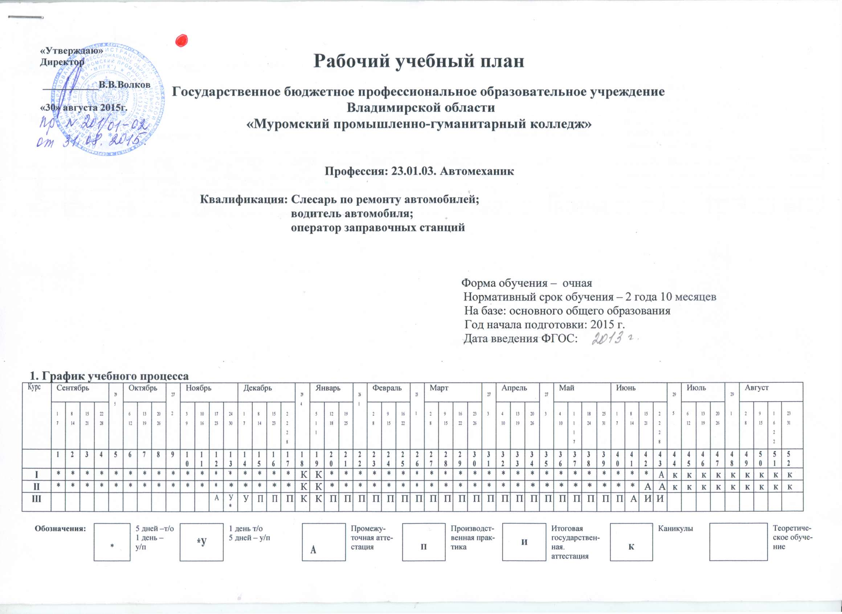
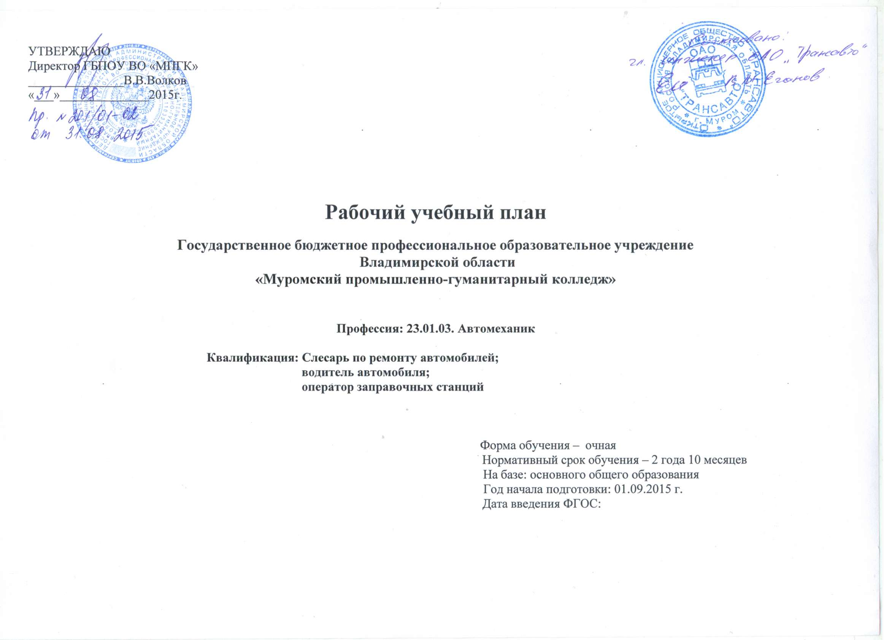

2. Сводные данные по бюджету времени (в неделях)
Курс | Теоретическое обучение |  |  |  |  |  | Промежуточная  аттестация | Практика |  | Государственная (итоговая)  аттестация, включающая подготовку и защиту выпускной квалификационной работы | Каникулярное время | Всего
Курс | Всего за год |  | 1 полугодие |  | 2 полугодие |  | Промежуточная  аттестация | Учебная | Производственная (по профилю специальности) |  | Каникулярное время | Всего
Курс | недель | часов | недель | часов | недель | часов | недель | часов | часов | недель | недель | недель
I |  | 1200 | 17*30ч | 510 | 23*30ч | 690 |  | 240 |  |  | 11
II |  | 1170 | 17*30ч | 510 | 22*30ч | 660 |  | 234 |  |  | 11
III |  | 402 | 11*36ч+6 | 402 | - | - |  | 66 | 864 | 2 | 2
Итого | 77 | 2772 |  | 1422 |  | 1350 |  | 540 | 864 | 2 | 24

3.План учебного процесса
Индекс | Наименование дисциплин, профессиональных  модулей, междисциплинарных курсов, практик | Распределение по семестрам |  | зачеты | Учебная нагрузка обучающихся  (в часах) |  |  |  |  | Распределение обязательной нагрузки и практик по курсам и семестрам (часов в семестр)
 |  |  |  |  | Максимальная | Самостоятельная работа | Обязательная аудиторная нагрузка |  |  | 1 курс |  | 2 курс |  | 3 курс
Индекс |  | Экзамены | Дифференцированные зачеты | зачеты | Максимальная | Самостоятельная работа | Всего занятий | в т. ч. |  | 1  сем | 2  сем | 3  сем | 4  сем. | 5  сем
 |  |  |  |  |  |  |  | лекций, семинаров, уроков и т. д. | лабораторных и практических занятий | 17недель | 23недели | 17недель | 22 недели | 11 недель | Практика
ОД.00 | Общеобразовательная подготовка с учетом профиля получаемого профессионального образования (социально-экономический профиль) |  |  |  | 3078 | 1026 | 2052 | 902 | 1150 | 425 | 529 | 459 | 484 | 155
ОУД.00 | Базовые учебные дисциплины |  |  |  | 1956 | 652 | 1304 | 535 | 769 | 323 | 414 | 306 | 261
ОУД.01 | Русский язык и литература | 4 | 2* |  | 440 | 147 | 293 | 170 | 123 | 3/51 | 3/69 | 5/85 | 4/88
ОУД.02 | Иностранный язык |  | 2,4* |  | 262 | 87 | 175 |  | 175 | 2/34 | 2/46 | 3/51 | 2/44
ОУД.03 | История | 2 |  |  | 206 | 69 | 137 | 90 | 47 | 4/68 | 3/69
ОУД.04 | Физическая культура |  |  | 1,2,3 | 256 | 85 | 171 |  | 171 | 3/51 | 3/69 | 3/51
ОУД.05 | ОБЖ |  | 3* |  | 111 | 37 | 74 | 37 | 37 | 1/17 | 1/23 | 2/34
ОУД.06 | Химия | 2 |  |  | 205 | 68 | 137 | 70 | 67 | 4/68 | 3/69
ОУД.07 | Обществознание |  |  |  | 246 | 82 | 164 | 90 | 74 |  | 3/69 | 3/51 | 2/44
 | Обществознание | 2 |  |  | 104 | 35 | 69 | 40 | 29 |  | 3/69
 | Экономика |  | 3* |  | 76 | 25 | 51 | 26 | 25 |  |  | 3/51
 | Право |  | 4* |  | 66 | 22 | 44 | 24 | 20 |  |  |  | 2/44

ОУД.08 | Биология |  |  | 1* |  | 51 | 17 | 34 | 17 | 17 | 2/34
ОУД.09 | География |  |  | 4* |  | 113 | 38 | 75 | 39 | 36 |  |  |  |  | 2/34 | 2/44-3
ОУД.10 | Экология |  |  | 4* |  | 66 | 22 | 44 | 22 | 22 |  |  |  |  |  | 2/44
 | Профильные учебные дисциплины |  |  |  |  | 852 | 284 | 568 | 295 | 273 | 102 |  | 115 |  | 153 | 198
ОУД.11 | Математика |  | 4 | 2* |  | 440 | 147 | 293 | 147 | 146 | 4/68 |  | 3/69 |  | 4/68 | 4/88
ОУД.12 | Информатика |  | 4 |  |  | 150 | 50 | 100 | 60 | 40 |  |  |  |  | 2/34 | 3/66
ОУД.13 | Физика |  | 4 | 2* |  | 262 | 87 | 175 | 88 | 87 | 2/34 |  | 2/46 |  | 3/51 | 2/44
 | Дисциплины, предлагаемые ОО |  |  |  |  | 270 | 90 | 180 | 72 | 108 |  |  |  |  |  | 25 |  | 155
 | Русский язык и культура речи |  |  | 5* |  | 132 | 44 | 88 | 44 | 44 |  |  |  |  |  |  |  | 8/88
 | Культурология |  |  | 5* |  | 83 | 28 | 55 | 28 | 27 |  |  |  |  |  |  |  | 5/55
 | Физическая культура |  |  |  |  | 55 | 18 | 37 |  | 37 |  |  |  |  |  | 1/22+3 |  | 1/11+1
ОП.00 | Общепрофессиональный цикл |  |  |  |  | 276 | 92 | 184 | 85 | 99 | 34 |  | 46 |  |  |  |  | 104
ОП.01 | Электротехника |  |  | 5* |  | 54 | 18 | 36 | 18 | 18 |  |  |  |  |  |  |  | 3/33+3
ОП.02 | Охрана труда |  |  | 5* |  | 51 | 17 | 34 | 17 | 17 |  |  |  |  |  |  |  | 3/33+1
ОП.03 | Материаловедение |  |  | 1* |  | 51 | 17 | 34 | 17 | 17 | 2/34
ОП.04 | Безопасность жизнедеятельности |  |  | 5* |  | 51 | 17 | 34 | 17 | 17 |  |  |  |  |  |  |  | 3/33+1
ОП.05 | Техническое черчение |  |  | 2* |  | 69 | 23 | 46 | 16 | 30 |  |  | 2/46
П.00 | Профессиональный цикл (с физкультурой) |  |  |  |  | 804 | 268 | 536 | 269 | 267 | 51 |  | 115 |  | 51 | 176 |  | 143
ПМ.00 | Профессиональные модули |  |  |  |  | 705 | 235 | 470 | 269 | 201 | 51 |  | 115 |  | 51 | 132 |  | 121
ПМ.01 | Техническое обслуживание и ремонт автотранспорта |  | 6** |  |  | 363 | 121 | 242 | 120 | 122 | 51 |  | 69 |  | 34 | 66 |  | 22
МДК01.01 | Слесарное дело и технические измерения |  |  | 1* |  | 76 | 25 | 51 | 25 | 26 | 3/51
МДК01.02. | Устройство, техническое обслуживание и ремонт автомобилей |  | 5 |  |  | 287 | 96 | 191 | 95 | 96 |  |  | 3/69 |  | 2/34 | 3/66 |  | 2/22
УП.01 | Учебная практика |  |  | 4* |  |  |  |  |  |  | 102 |  | 138 |  | 102 | 96
ПП.01 | Производственная практика |  |  | 6* |  |  |  |  |  |  |  |  |  |  |  |  |  |  |  | 648
ПМ.02 | Транспортировка грузов и перевозка пассажиров |  | 5** |  |  | 193 | 64 | 129 | 90 | 39 |  |  | 46 |  | 17 | 66
МДК02.01 | Теоретическая подготовка водителей автомобилей категорий «В» и «С» |  |  | 4* |  | 193 | 64 | 129 | 90 | 39 |  |  | 2/46 |  | 1/17 | 3/66
УП.02 | Учебная практика |  |  | 4* |  |  |  |  |  |  |  |  |  |  |  | 36
ПП.02 | Производственная практика |  |  | 5* |  |  |  |  |  |  |  |  |  |  |  |  |  | 72
ПМ.03 | Заправка транспортных средств горючими и смазочными материалами |  | 6** |  |  | 149 | 50 | 99 | 59 | 40 |  |  |  |  |  |  |  | 99
МДК.03.01 | Оборудование и эксплуатация заправочных станций |  |  | 5* |  | 83 | 28 | 55 | 37 | 18 |  |  |  |  |  |  |  | 5/55
МДК.03.02 | Организация транспортировки, приема, хранения и отпуска нефтепродуктов |  |  | 5* |  | 66 | 22 | 44 | 22 | 22 |  |  |  |  |  |  |  | 4/44
УП.03 | Учебная практика |  |  | 5* |  |  |  |  |  |  |  |  |  |  |  |  |  | 66
ПП.03 | Производственная практика |  |  | 6* |  |  |  |  |  |  |  |  |  |  |  |  |  | 36 |  | 108
ФК.00 | Физическая культура |  |  | 4,5* |  | 99 | 33 | 66 |  | 66 |  |  |  |  |  | 2/44 |  | 2/22
ИТОГО |  |  |  |  |  | 4158 | 1386 | 2772 | 1256 | 1516 | 510 |  | 690 |  | 510 | 660 |  | 402
ГИА.00 |  | Государственная (итоговая) аттестация 2 недели
Консультации по 4 часа на одного студента на каждый учебный год |  |  | Всего в семестре | дисциплин и МДК |  |  |  |  |  |  |  | 11 |  | 12 | 11 | 11 | 9 |  | -
 |  |  | Всего в семестре | максимальный объем аудиторной учебной нагрузки обучающегося в неделю, включая часы на рассредоточенную практику |  |  |  |  |  |  |  | 36 |  | 36 | 36 | 36 | 36
 |  |  | Всего в семестре | учебной практики |  |  |  |  |  |  |  | 102 |  | 138 | 102 | 132 | 66 |  | -
 |  |  | Всего в семестре | производственной практики |  |  |  |  |  |  |  |  |  |  |  |  | 108 |  | 756
 |  |  | Всего в семестре | экзаменов |  |  |  |  |  |  |  |  |  | 3 |  | 4 | 1
 |  |  | Всего в семестре | дифференцированных зачетов (без физической культуры и практик) |  |  |  |  |  |  |  | 3 |  | 5 | 2 | 5 | 7
 |  |  | Всего в семестре | зачетов (без физической культуры и практик)

Примечание: *- длительность 1 семестра составляет 17 недель, в т.ч. аудиторная нагрузка – 510 часов, учебная рассредоточенная практика – 102 ч.
-длительность 2 семестра составляет 24 недели, в том числе обязательная аудиторная нагрузка 690 часов,138 часов учебной
рассредоточенной практики, 1 неделя промежуточной аттестации.
**-длительность 3 семестра составляет 17 недель, в. ч. обязательная аудиторная нагрузка-510 часов и 102 часа учебной рассредоточенной практики;
***-длительность 4 семестра составляет 24 недели, в т. ч. обязательная аудиторная нагрузка-660 часов, 132 часа учебной рассредоточенной практики, 2 недели -промежуточной аттестации;
****-длительность 5 семестра составляет 17 недель, в т. ч. обязательная аудиторная нагрузка-402 часов и 72 часов производственной концентрированной практики и 1 неделя промежуточной аттестации, учебной – 102 ч.
- длительность 6 семестра составляет 24 недели, в том числе 756 часов производственной практики, 1 неделя промежуточной аттестации и 2 недели государственной итоговой аттестации
Обозначения:5**- квалификационный экзамен по профессиональному модулю в пятом семестре

4.Практика
№ п/п | Техническое обслуживание и ремонт автотранспорта | Наименование практики | Условия реализации | Семестр | Длительность в часах или неделях
1 | ПМ.01 Техническое обслуживание и ремонт автотранспорта | Учебная (производственное обучение) | Рассредоточено | 1,2,3,4 | 438
1 | ПМ.01 Техническое обслуживание и ремонт автотранспорта | Производственная | Концентрированно | 6 | 648
2 | ПМ.02 Транспортировка грузов и перевозка пассажиров | Учебная (производственное обучение) | Рассредоточено | 4 | 36
2 | ПМ.02 Транспортировка грузов и перевозка пассажиров | Производственная | Концентрированно | 5 | 72
3 | ПМ.03 Заправка транспортных средств горючими и смазочными материалами | Учебная (производственное обучение) |  | 5 | 102
3 |  | Производственная |  | 6 | 108
Всего
5. Пояснения к рабочему учебному плану
- Рабочий учебный план разработан в соответствии с ФГОС по профессии 23.01.03 «Автомеханик», введенным в действие приказом Минобрнауки России от 02.08.2013 г. № 701 и приказом Минобрнауки России от 17.03.2015г. № 247 «О внесении изменений в федеральные государственные образовательные стандарты среднего профессионального образования»
Рабочий учебный план вводится с 01.09.2015 г.
3. Федеральный компонент среднего ( полного) общего образования реализуется на первом, втором курсах. Распределение обязательной учебной нагрузки на изучение общеобразовательных предметов в пределах основной профессиональной образовательной программы (ОПОП ) по профессии 38.01.02. с учетом профиля получаемого профессионального образования проведено в соответствии с рекомендациями Департамента государственной политики и нормативно-правового регулирования в сфере образования и разъяснениями ФИРО.
4. Изучение общеобразовательных дисциплин осуществляется рассредоточено на 1 – 5 семестрах одновременно с освоением основной профессиональной образовательной программы.
5. Вариативная часть циклов ОПОП (144 часа) распределена:
5.1. на увеличение объема времени на профессиональные модули – 102 часа.
5.2. на увеличение объема времени на общепрофессиональный цикл – 16 часов.
5.3. на изучение дисциплины «Физическая культура» - 26 часов.
6. Объем обязательной аудиторной нагрузки обучающегося составляет 36 часов в неделю при максимальной нагрузке 54 часа в неделю.
7. Консультации для обучающихся (групповые, индивидуальные) предусматриваются в объеме по 4 часа на одного студента на каждый учебный год и проводятся по расписанию.
8.Диапазон допустимых значений практикоориентированности для ППКРС лежит в пределах 70%-85% и составляет для РУП значение
76,9%.
9. На промежуточную аттестацию выносятся только экзамены (не более 3-х экзаменов в неделю). По дисциплинам, по которым не предусматриваются экзамены, завершающей формой контроля является зачет. Промежуточная аттестация в форме зачета (дифференцированного зачета) проводится за счет часов, отведенных на освоение соответствующего модуля или дисциплины.
10. Государственная итоговая аттестация включает защиту выпускной квалификационной работы (выпускная практическая квалификационная работа и письменная экзаменационная работа).

6. Перечень кабинетов, лабораторий, мастерских и других помещений
№ | Наименование
1 | Кабинет электротехники
2 | Кабинет охраны труда
3 | Кабинет Безопасности жизнедеятельности
4 | Кабинет устройства автомобилей
5 | Лаборатория материаловедения
6 | Лаборатория технических измерений
7 | Лаборатория электрооборудования автомобилей
8 | Лаборатория технического обслуживания и ремонта автомобилей
9 | Лаборатория технического оборудования заправочных станций и технологии отпуска горюче-смазочных материалов
10 | Слесарные мастерские
11 | Электромонтажные мастерские
12 | Тренажеры, тренажерные комплексы по вождению автомобиля
13 | Спортивный комплекс:  -спортивный зал;  -открытый стадион широкого профиля с элементами полосы препятствия;  -стрелковый тир или место для стрельбы
14 | Залы:  -библиотека, читальный зал с выходом в сеть Интернет;  -актовый зал
Согласовано
Руководитель методической комиссий ____________________________________________
____________________________________________
____________________________________________

Заместитель директора В.С.Антонова
по учебной работе

Заместитель директора по
учебно-производственной работе В.В.Юдаков

